第三只眼看北外
——北外附校学习体验报告
时间：2014年5月12日——5月16日
地点：北外附校
人员：郭建 文辉 马素玮 何敏洁 姜浩声 王卉 白玉绵 张彩霞 张瑞娥 刘会贤
关键字：理念 责任心 教育情怀 视野 专业 多元 占位
体验经历：
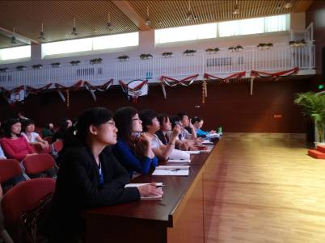
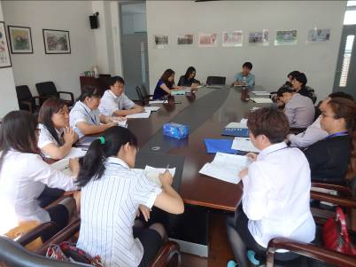
在北外附校学习体验了一周，我们参观了附校各个区域的设施与布置，参加了一次升旗仪式和一次中层会议、一次教师全体会议和数学、语文、科技、英语四个学科的教研活动，观摩了“我是书虫”英语短剧展演、学生合唱比赛彩排、一年级家长开放日和三、四年级的选修课程；10人共听课160余节次。现结合我们亲历的情景谈谈我们的一些看法：
一、有朋自远方来
在北外附校，来自谈固的我们无论走在操场、走廊、餐厅，还是走进教室、办公室；无论是遇到领导、教师、教工，还是遇到年龄不一的学生，都会看到一张张微笑的面庞，让我们的陌生感和拘束感荡然无存！记得到北外附校的第一天，教研组长杨青老师领我们回办公室，六年级组在场的老师们停下手头的工作，又是给我们倒水，又是给我们安排座位，让我们感觉像遇到了多年不见的故人！一年级的刘沛老师，毫无保留地把自己平时收集积累的材料都拿出来，让我们随意挑选，甚至把她认为最好的资料直接拷进我们的优盘！还有郭丽丽主任时时处处为我们考虑，在小教楼、主教楼都安排了数十个“谈固小学听课专用凳”，让我们享受到了贵宾般的待遇！当我们听课找不到教室，在几座楼层盲目乱转的时候，四年级的李老师看到了，主动安排学生把我们送到听课教室的门口！……像这样的小事还有很多很多，北外人的热情周到、慷慨大气、彬彬有礼，令我们时时感动，久久难忘！我们虽然是来学习的，但感觉就像回到了家！
二、从课堂引发的思考
语文：
这里语文教学的模式是——串讲。具体解释大致是逐段分析，通过老师的过渡语把每一段联系起来，全篇课文的分析都是一个个细碎的问题连接，在讲授中强调学生做批注，词语解释，句式训练，针对考试的考点渗透到每一堂课堂教学。齐读课文特别多，男生读、女生读、全班读。在石家庄，齐读是被批判的，因为无法表达个人的感受，我们常常是指名读，尤其是展示课很少会让学生齐读。而我们被告知细碎的问题会把文章肢解，手术刀般的解剖文章会丧失美感，我们强调的是感悟，读出自己的感悟，说出自己的感悟。每节课的节奏是浪漫——精确——综合，先让学生从总体上感悟文章，然后老师抛出提出一个核心问题，全班交流，最后落脚在读写结合或者口语交际。也就是说每节课设计一个小练笔，或者拓展阅读，或者口语交际。如果我们照这样讲课，会被告知，老师说得太多了，学生的主体性没有体现出来。我们的课老师的话应该压缩到很少的范围，说多了，就会感到没有放手让学生思考。两个地方的套路不同，理念有异，所以，我很迷惑这种模式是不是应该拿来学习呢？
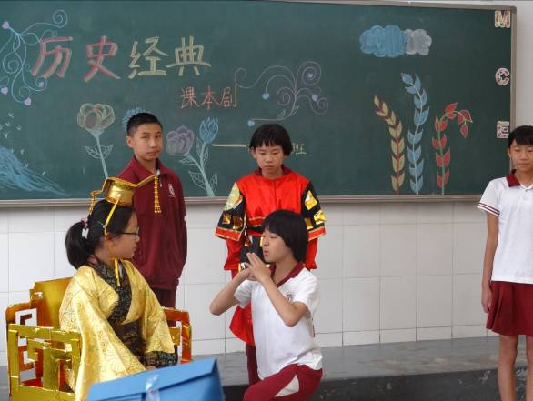
值得注意的是老师们的板书特别完备，精心设计，体现了文章的主题、写作方法、教师的授课思路，这点儿值得学习。在这里，老师们比较重视学法的指导，提倡“一课一得”，三年级的时候就教给学生做批注的方法，特别注意考试知识点在平常授课时的渗透。例如：《欲速则不达》老师将“则”字在字典中的四种解释列出让学生选择。语文学习不只局限在课堂内，还拓展到了课堂外，例如：课本剧、古诗唱诵，还有结合课文主题进行的剪纸、毛笔字展示等活动。
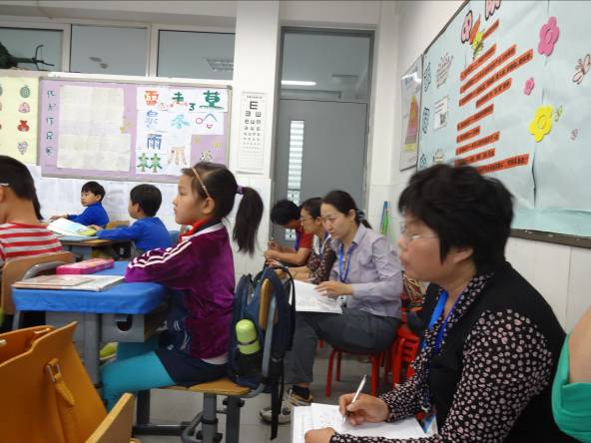
我们观察到：他们的语文练习课是对练习册（练习册原来相当于我们的同步），老师基本是不看的，只是逐题讲授，随着学生的回答，老师会把关键的知识点板书在黑板上，学生自己打对勾。老师的精力放在哪里呢？作文批改。每篇作文先批改草稿，老师把文章改到一类文的标准之后，学生誊抄在正本上，老师二次批改。一学期写够四篇作文就完成教学任务了，显然这里非常重视作文的教学。平时的作业只有练习册，五年级的作业量大概一页的练习，隔天还有生字的作业，生字带拼音抄四遍组一个词，作业也不多。这里特别注重生字的书写指导，每个字从间架结构指导学生书写，翻看学生的作业本大部分同学书写工整美观。
数学：
在北外我们观摩了8节数学课，透过这8节数学课，我们看到了北外数学教师高度的责任心、精湛的专业水平和先进的教育理念。
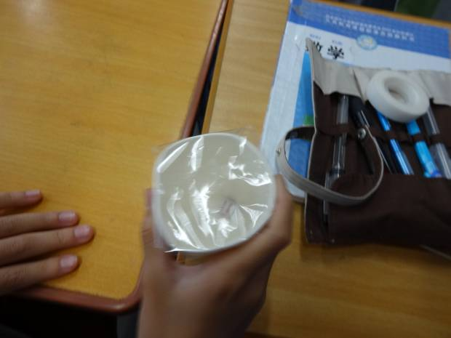
他们一切从学生出发，为学生服务的思想贯穿数学课堂的始终。比如：每一位教师都会在课前为学生印发针对本课的作业纸，统一制作小教具、学具。如四年级的赵阳老师讲的《游戏公平》，他用纸杯、骰子、透明纸为每一个孩子都制作了学具，孩子们在课堂上操作、统计，从中逐步发现可能性的规律，自己自然的发现总结出什么样的游戏规则最公平，突破了教学难点。这些练习纸和小教具便于操作，简单有效，课堂反馈效率高。而这些小小的练习纸、教具背后是老师们对这节课的精心设计与研究，是老师们至少一个小时的辛苦付出，是老师们服务学生的具体体现。老师们这种认真负责的工作态度是我们每一个谈固人学习的榜样。
在北外附校的数学课堂上，我们更多地看到的是老师们没有在教教材，而是在带领学生像数学家一样研究数学，亲自去发现数学中的规律，体验数学知识的生成。如杨青老师的数学课让我们大开眼界。课的题目是《乘法表》，整节课就一张乘法表，一个问题：你从表中发现了什么？循循善诱，层层深入，点拨启发，每个学生的大脑在飞速运转，每双眼睛都在认真发现，这才是真正的探究型学习！这样的课堂才是最美的数学课堂。
英语：
从英语的角度来说，我们两地的教材差别非常大，冀教版的教材和课本中探讨的话题很古董，而北外的教材跟现实生活联系比较紧密，时代感很强。
就我们本周所观摩的英语课堂，感觉北外附校英语教学方面，具有几个共同的优点：
- 教师的英语专业素养都非常高，很多老师都是北外的硕士研究生，每年都有老师去国外学习交流。
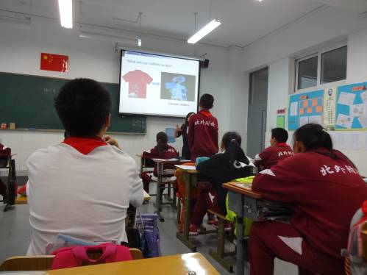
- 在教学中，教师善于把生活中自然的情境模拟到课堂，让学生在学习语言知识的第一时间跟生活对接，有的教师能结合学生特点整节课设计一些生活化的游戏，在低年级教学中表现比较明显。比如投飞镖、翻扑克牌、做小手工、交换物品等。这些游戏能有效调动学生参与的积极性，尤其适合小班教学。
- 两位主任都是学校的英语教学骨干，他们组织的英语教研活动能够立足于真实的课堂，能够真正的指导教学，他们的教学示范课在青年教师的成长中起到良好的引领作用。
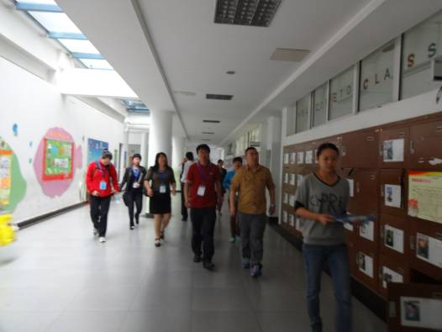
- 关注学生的思维和文化的学习，用郭丽丽主任的话说就是“培养具有国际视野、国际化思维、国际竞争力的国际公民”。例如，在五年级的一节英语课中对中国和英国、美国等国家进行了历史、人口、粮食等几个领域的对比，使学生了解各个国家，尤其是中国在全球的占位。
- 每节课上都有和教学内容相适应的歌曲（教材自带），学唱歌曲不仅可以让学生在一个愉快的氛围中进入课堂教学，还能够培养学生学习语言的兴趣。
科技：
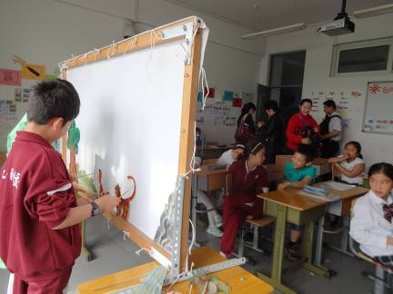
北外附校使用的教材是社科版的，它和我们冀教版的教材有着很多的不同。从知识内容上看，它的基本的学科内容很多，这和我们不太一样，体现在课堂上处理的问题也很多，若想把它们融会贯通在一起，有一定的难度。在北外，我们听了五节科学课、两节科技与活动、参观了第二课堂关于科技活动等课外活动。
他们的老师看起来大多比较年轻，但很敬业。课前准备很充分，学生课堂上使用的实验器具全都是教师准备，这对我们目前是很难实现的，这事我们需要努力的地方。他们的课上的也很好，其中能够看出每位老师对教材的内容都非常有想法，能够形成自己的知识认知体系，把自己的观点融合课本的思想利用课件及实验内容展示在课堂上。
另外，他们有很多项关于科技的第二课堂的学习项目，有模型初级班一、二，有头脑奥林匹克（OM）、阳光测向、Scratch——小猫创意、单片机。据他们介绍，其中在OM、阳光测向、单片机这些活动中取得了骄人的成绩。这些内容有很多值得我们学习思考。
三、从教研引发的思考
北外附校数学教研组长曾经骄傲的和我们说：全国语文看江苏，全国数学看海淀。这次的北外之行我们有幸参与了四个学科的教研活动。
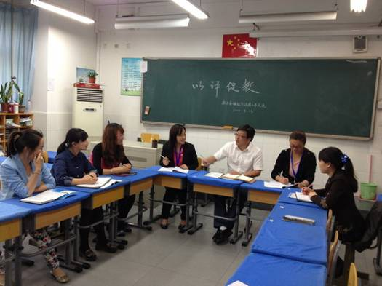
就拿数学教研活动来说，他们的数学教研扎实有效、主题鲜明、精彩纷呈，充满了思维火花的碰撞，是真正全员参与的教研活动，大家都是主角，没有看客。每个年级组都有为期四周的主题研究，从教材分析到教法调整，再到课例呈现，最后集体点评、专家指导，整个过程层层递进，螺旋上升。每次教研组织周密方法得当、时间地点固定不容侵占，如有变动必须提前安排补回时间，真正做到于校所强调的：课程是我们的底线。我们参加了四年级组的教研活动展示，备课组五位老师一人负责讲课，另外四人都要撰写教材分析，教材分析要从教学内容的地位、与前后知识的纵向联系、与不同版本教材的横向联系等几个方面全面分析，推动老师自觉研究教材、自觉提高能力。学校还邀请到了总校的数学教研组长从听课到历次教研全程参与，及时进行有针对性的指导。北外的教研活动系统连续性强，这一年全校数学团队都在进行“计算”的课题研究，最近即将形成成果。正是这样铁的纪律和不懈的坚持以及专家、领导的关怀，使得每一位老师都在这样的教研活动中真正得到了成长和提升。
英语学科也很有特点，作课教师反思到位、深刻，组长能抓住本节课问题的关键给予指导，同备课组的其他教师共同提出了可操作性强的改进措施。
- 从中层会和全体教师会引发的思考的：
- 时间的问题：所有的会议都有预设的时间长度，双长会110分钟，全体教师会50分钟。所有的发言都有时间要求，即使校长也要在规定时间内完成讲话，如果内容讲不完下次会议也只能占用自己的时间段。开会时，有专门的人员计时。
- 大屏幕展示文档和数据。每位发言者都把自己的工作用图表的形式展示给大家，数据详实，有原始数据、有数据分析，反映出某时间段学校工作的问题，并由相应年级组长或责任人领回问题，进行整改，如请假事宜、评教表数据分析等；方案类文档由负责人逐条讲解，不妥之处讨论修改后形成周程表，如：接待台湾夏令营活动、谈固来访方案、六一活动等。
- 邀请年级组长参加，确保一项政策从上到下一个声音；有些政策是否合理校长和中层不一定清楚。
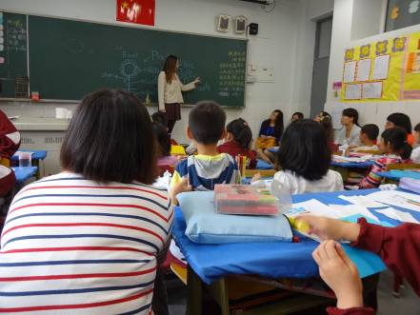
- 参加了北外一年级的家长开放周。一年级11个班分三天完成开放周活动，周二一个班先举行，目的是发现问题；周三和周四分别是六个班和四个班，估计是基于学校接待能力的考虑，经了解家长参与率在90%以上。家长随班听课（学校下发评教表）、参与做操等活动，家长参与热情很高，态度认真积极，半天的活动结束后，家长会认真填写并上交评教表。学校很重视家长评教表，会统计后制成图表、划分档次，在双长会上供大家反思讨论，并由相应年级组长领回问题，落实改进。由此我们想到，我们也应开门办学，学校应有胆量和勇气让家长监督我们的工作，使家校关系上更一步加深。
- 北外设有严格的请假制度和流程，请假教师先领表填表，再由年级组长审批把关，最后上交主管主任，又主管主任斟酌准假。一般事假不批，尽可能利用休息时间办，特殊情况除外。这一请假流程非常值得我校学习。
- 于校长是一个很有思想的校长，她看到升旗仪式上一名一年级学生和家长的发言后，很高兴，说：“学校的活动不能每次都是一群是熟面孔”，她这种关注每一个孩子的发展的理念令我们很受启发，在我校，我们也应给更多孩子锻炼的机会。这很值得我们思考并付之于行动。于校长还在全体会上说过：厕所的卫生体现全校的管理！在双长会上说过：课堂是我们的底线！等等。
五、从食堂管理想到的：
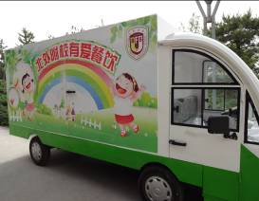
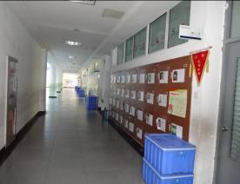
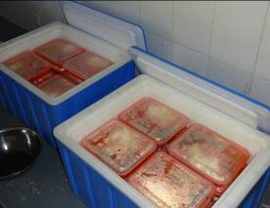
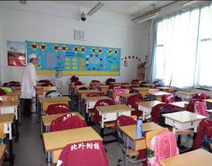
- 学生管理上，1—3年级学生在教室就餐，有学校的送餐车送至教学楼，每班放2箱。
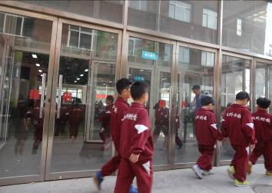
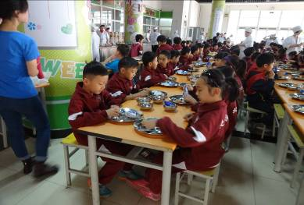
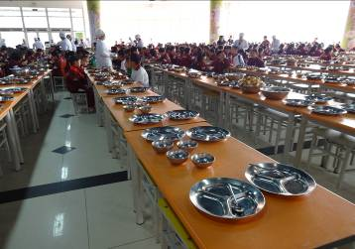
放学后由生活老师负责（每班1名生活老师）给学生发午餐及盛汤等，就餐闭带学生去宿舍休息，上课送至教室然后再收拾学生被褥。4-6年级由生活老师组织带到餐厅就餐，食堂工作人员提前把碗勺等摆好，学生到后生活老师组织安排位置，再由餐厅工作人员为学生分餐及补餐，学生安静有序。
- 环境布置上，充分利用空间进行节约光荣，浪费可耻及餐桌礼仪的教育。
- 库房物品的摆放整齐，出库、出库的管理规范，由3人签字方可出库，每月底清点核实，帐物相符。
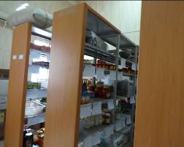
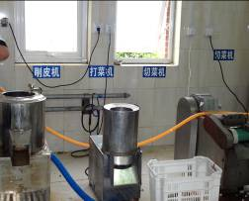
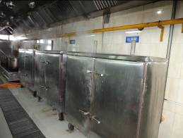
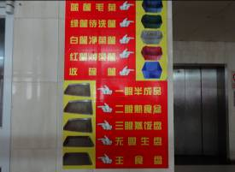
- 北外的食堂规模大，设施齐全，卫生等级A级；饭菜种类多样化，营养搭配合理化；管理的精细化等等。
本次参观学习使我们开了眼界，长了见识，有了学习的榜样，也有了努力的方向。我校也要制定出适合我们实际情况的管理方法，使食堂管理更规范。
体验感悟：
五天的体验学习生活结束了，北外附校齐全的设施和先进的设备都令我们羡慕不已；不论是课堂教学，还是班级管理，北外附校师生的精神风貌都令我们敬佩有加！我们憧憬着我们的新学校也能像北外附校一样，憧憬着我们的孩子也能享受到这样的教育环境。
感谢学校给我们这次学习的机会，使我们开阔了视野，看到了自己的差距，找到了努力的方向。从现在起，作为谈固小学的教师，我们一定会努力提升自己，用新的理念指引我们的工作，服务好学生，以适应新学校的新环境，回报校领导对我们的关怀，回馈家长、社会对我们信任。

